019俄罗斯技术:

高密度氢气安全贮存罐 (HDH 890系列)

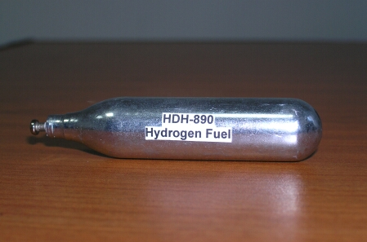
本产品由“技术资本”风险基金研制开发。
本产品目前处于实验室研究阶段，制造试验用样品并对其进行全面测试。
本产品已申报国际和俄罗斯专利。
氢气存贮问题：

在各种能源物质中，氢气的能量蕴藏量最高，达33.3千瓦/千克，而汽油仅为13千瓦/千克，天然气为13.9千瓦/千克。此外，燃烧时，它只生成水而不产生任何污染。然而，相对石油和天然气，氢气的大量运输需要进行高密度封装，对安全要求也很高。
Образец баллона HDH-890

HDH-890系列分散型存贮罐
Табл. 2. Технические характеристики HDH-890
плотность водорода | 890 g/l
масса водорода | 650g/l
масса водорода , % | 23%
рабочая t°C | -100 - +100°C
время зарядки | 10с/кг
срок службы (раб. циклов) | не менее 10⁶
Табл. 1. Весовые параметры HDH-890
 | вещество |  | масса баллона
 | плотность, кг/л | объем, % | кг/л | %
баллон, включая | 2.8 | 100 | 2.8 | 100
материал | 8.0 | 27 | 2.15 | 77
водород | 0.89 | 73 | 0.65 | 23
所推荐的产品具有特殊的结构，专为安全保存和运输氢气设计。分散性是其主要特点，即将整个罐体空间分成若干个毛细小容器，及容器间空间。当罐体受撞击，密闭性被破坏时，氢气只从受损的小容器漏出，整个罐体不会发生爆炸。按照这一方法，氢气的运输和贮存将和石油天然气一样安全。
这种结构在HDH890系列分散型存贮罐上得到实现。该系列存贮氢气的密度为每升890克，但容量不同，从几十毫升到几十升都有。照片显示的是该系列的原型。
表1标出了该系列产品的重量数据，表2则为产品的主要使用参数。图上是HDH890系列存贮罐与其他氢存贮设备的对比参数，以及与汽油和天然气的单位能量蕴藏量比较。可以发现，HDH890的存贮密度比液态氢高出不止一个级别，是TOHS公司OvMH 存贮法的7倍多。

经济性
下面就HDH-890罐装氢与汽车发动机用汽油的经济性作一比较：
1千克HDH-890罐装氢价值1美元，每产生一千瓦动力需0.03美元（1美元获得1.33千瓦动力）。当石油价格为35美元一桶时，生产一升汽油需0.3美元。高密度氢与汽油相比，运输费用比汽油便宜1.5-2倍。为说明汽车的高油耗，举出了后面数据。为获得相同的能量，需要60升的汽油桶，同时只需要30升容积的HDH890。此上，同60升汽油桶相比，30升的HDH-890能使内燃发动机汽车行驶里程增加10-20%，而如果用氢气燃料发动机，则可增加200-300%的里程。

合作方式：成立合资企业；转让俄专利；签订分销协议，为中国企业供货。

联系方式：
俄罗斯驻华商务代表处业务部门
北京电话： (010) 65322201 传真: (010) 65325398
电子邮箱：russchinatrade@gmail.com
网站：www.russchinatrade.ru

